L3_4.2 Dynamische Datenstrukturen: Übung Baum
1 Sportverein

Der Gaisburger SC ist ein Sportverein, dessen Mitglieder in den Sportarten Fußball und Handball aktiv sind. Für die Webseite des Gaisburger SC wird nun ein Navigationsmenü entwickelt, die eine vorgegebene Ordnung hat.
Im Bereich der Herren-Fußballer spielt die 1. Mannschaft in der Bezirksliga Stuttgart und steht dort zurzeit auf dem 3. Tabellenplatz. Die 2. Mannschaft spielt in der Kreisliga B und hat derzeit den 18. Tabellenplatz inne.
Neben den Herren-Fußballern nehmen beim Gaisburger SC Jugendmannschaften in den Altersklassen A-Junioren und D-Junioren am geregelten Spielbetrieb teil. Seit zwei Jahren gibt es bei den D-Junioren eine Jungenmannschaft und eine Mädchenmannschaft.
Bei den Handballern sind jeweils eine Frauen- und eine Herrenmannschaft aktiv.

1.1 Stellen Sie die Struktur der Sportabteilungen des Gaisburger SC in einer Baumstruktur dar.

1.2 Begründen Sie, ob es sich bei dem von Ihnen erstellten Baum um einen Binärbaum handelt.

1.3 Beurteilen Sie, ob die von Ihnen erstellte Baumstruktur vollständig und voll ist.

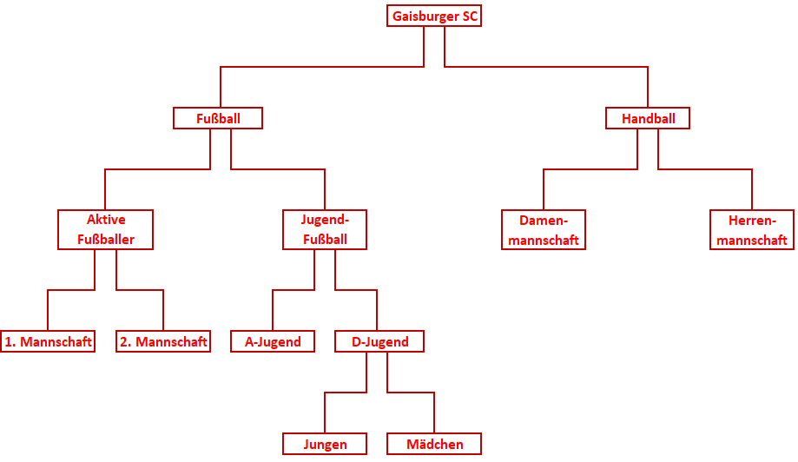

Es handelt sich um einen Binärbaum, da alle Elternknoten maximal zwei Kinderknoten haben und zwischen dem linken und dem rechten Teilbaum unterschieden wird.

Voll: Ja, jeder Knoten ist ein Blatt oder besitzt zwei Kinder.

Vollständig: Nein, da sich nicht alle Blätter auf gleicher Höhe befinden.

2 Musikstilrichtungen

Fin Larsson hat auf seiner Musikstreamingplattform mehrere hundert Musiktitel, die er nach Musikstilrichtungen ordnen will.
Fin hört sehr gerne Elektromusik. Dazu gehören als Vertreter der House Musik Deep Affairs (Deep House) und Temptation Waits (Deep House) sowie Toni Ferris (Disco House) und May 68 (Disco House). Innerhalb der Elektromusik mag er neben der House Musik auch die Stilrichtung Techno, vor allem die Interpreten British Murder Boys(Industrial Techno) und Monoq (Industrial Techno) sowie Spetsnatz (EBM Techno) und The Saint Paul (EBM Techno).
Hin und wieder hört er auch Rockmusik. Innerhalb der Rockmusik favorisiert er die Stilrichtungen Metal und Indie. Bei der Metal Musik hört er gerne die Heavy-Metal-Band Motörhead und die Death-Metal-Band Illiminati. Bei der Indie Musik favorisiert er Blacklist (Dark Indie) und Two Ton Boa (Dark Indie) sowie The Shins (Indie Pop).
Am meisten aber begeistert ihn die Hip Hop Musik und dabei die Stilrichtungen Rap und Dancehall. Vor allem Snoop Dogg (Westcoast Rap), Ice Cupe (Westcoast Rap) sowie Puff Daddy (Gangster Rap), 50 Cent (Gangster Rap) und Bushido (Gangster Rap) begeistern ihn. Innerhalb der Dancehall Stilrichtung hört er sich Musik von Seeed oder Yellowman an.

2.1 Stellen Sie die Struktur der Musikstilrichtungen in einer Baumstruktur dar.

2.2 Begründen Sie, ob es sich bei dem von Ihnen erstellten Baum um einen Binärbaum handelt.

Struktur der Musikstilrichtungen:

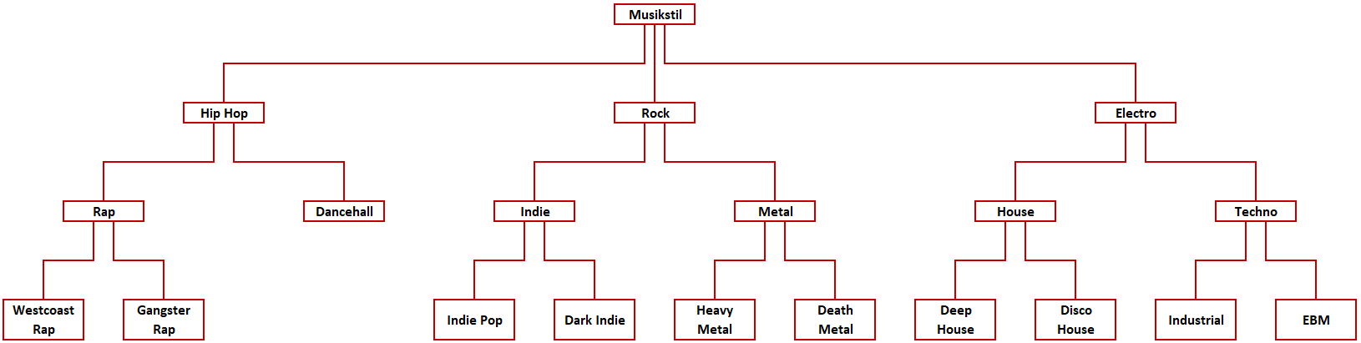

Es handelt sich um keinen Binärbaum, da der Elternknoten 'Musikstil' drei Kinderknoten hat.

3 Tennisturnier

An einem Tennisturnier nahmen folgende Spieler teil:
Roger Federer Alexander Zverev Rafael Nadal John Isner
Fabio Fognini David Goffin Novak Djokovic Gael Monfils
Daniil Medvedev Dominic Thiem Borna Coric Guido Pella
Grigor Dimitrov Kevin Anderson Casper Ruud Martin Cilic

Entscheidend war auch die Setzung. Roger Federer war hier die Nummer 1 der Setzliste und somit in allen Spielen stets der Erstgenannte. Das Turnier hatte folgende Spielpaarungen und Ergebnisse:
Federer – Ruud : 6 : 4 | 6 : 2 Medvedev – Isner : 6 : 1 | 6 : 0
Fogini – Djokovic : 2 : 6 | 4 : 6 Zverev – Anderson : 7 : 5 | 4 : 6 | 6 : 4
Dimitrov – Thiem : 6 : 4 | 6 : 2 Nadal – Cilic : 6 : 0 | 6 : 0
Goffin – Pella : 6 : 4 | 6 : 0 Coric – Monfils : 2 : 6 | 4 : 6
Monfils – Nadal : 4 : 6 | 2 : 6 Goffin – Dimitrov : 4 : 6 | 6 : 4 | 8 : 10
Zverev – Medvedev : 2 : 6 | 6 : 4 | 5 : 7 Federer – Djokovic : 6 : 4 | 6 : 4
Dimitrov – Federer : 4 : 6 | 6 : 4 | 5 : 7 Nadal – Medvedev : 6 : 4 | 6 : 2
Im Finale trafen Rafael Nadal und Roger Federer aufeinander, das Federer mit 4 : 6 | 6 : 4 | 10 : 8 für sich entschied.

3.1 Stellen Sie den Spielplan des Turniers in einer Baumstruktur dar.

3.2 Begründen Sie, ob es sich bei dem von Ihnen erstellten Baum um einen Binärbaum handelt.

3.3 Beurteilen Sie, ob die von Ihnen erstellte Baumstruktur vollständig und voll ist.

Spielplan Tennisturnier:

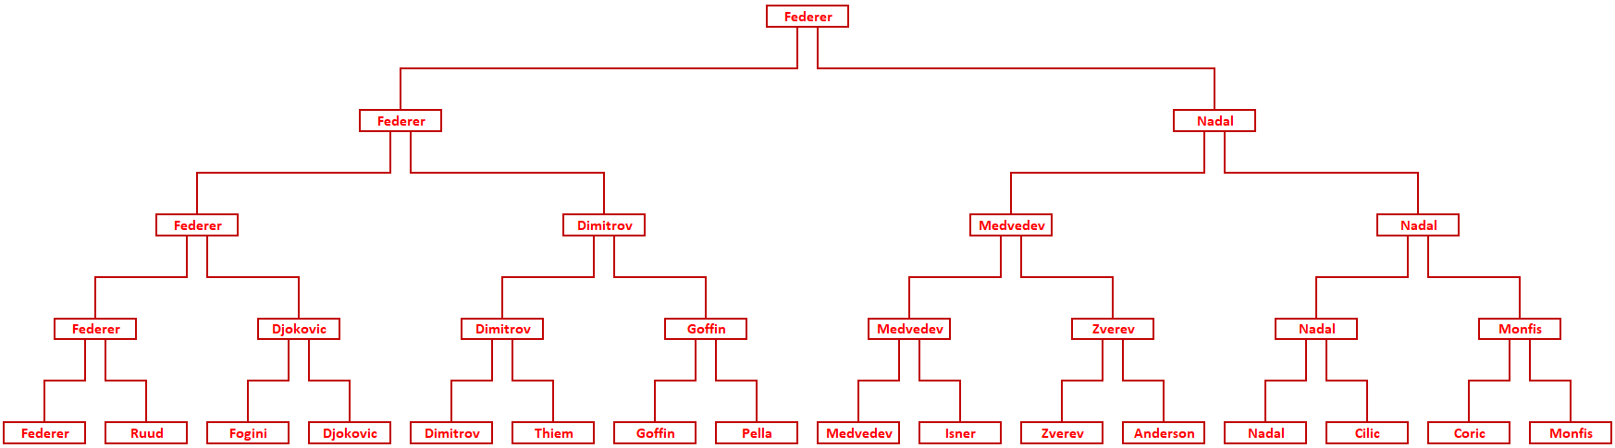

Es handelt sich um einen Binärbaum, da alle Elternknoten maximal zwei Kinderknoten haben. Zudem wird jeweils zwischen dem linken und dem rechten Teilbaum unterschieden.

Voll: Ja, jeder Knoten ist ein Blatt oder besitzt zwei Kinder.

Vollständig: Ja, da sich alle Blätter auf gleicher Höhe befinden.

